非営利法人ってなに？

～地域貢献活動の継続、発展を考える～

■日時：2021年12月4日（土）14：30～16：30
■参加形態：【会場参加】産業交流プラザ第1研修室
【オンライン参加】Zoomを使ったオンライン
■参加費：無料
■定員：会場10名 オンライン20名 （先着順）
※感染症拡大の状況によってオンラインのみの開催又は中止の場合もあります。
■問合せ：横須賀市立市民活動サポートセンター
℡046-828-3130

任意団体、NPO法人、社団法人・・・。団体の形は様々です。
地域貢献・社会貢献活動を継続する、また、団体の立ち上げにあたって、どんな形が良いのでしょうか。
各種法人の立上げ方や活用方法について、事例を交えながらわかりやすく解説します。
コロナ禍でいろいろな課題がある中、団体のあり方について改めて考える機会となる学習会です。

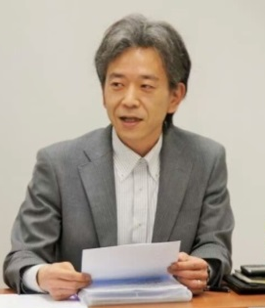
講師：岩堀 達也（いわほり たつや）氏
特定行政書士・ＦＰ・創業起業コンサルタント・事業再生士
1969年生まれ。2006年5月行政書士登録、2010年7月事業再生士補登録、2016年3月特定行政書士登録。信用金庫、生命保険会社勤務を経て2006年岩堀行政書士事務所設立。
法人設立支援や企業の創業支援、再生支援などに従事している。
2008年横須賀市内の他士業（税理士、弁護士、中小企業診断士、社労士）と専門家団体・横須賀・三浦地域活性化プロジェクトチーム「LEAP」（リープ）設立。地元の中小企業・小規模事業者向けに定期的に無料相談会やセミナーを開催するなど、事業経営における総合的なアドバイス・指導を行っている。近年は、ＮＰＯ法人の支援にも力を入れている。

主催：ＮＰＯ法人 ＹＭＣＡコミュニティサポート（横須賀市立市民活動サポートセンター指定管理者）

ＦＡＸ：046-828-3132
非営利法人ってなに？学習会 参加申込書

ふりがな
名 前
連 絡 先 | 住所 〒
 | ＴＥＬ |  |  |  | ＦＡＸ
 | Ｅｍａｉｌ
参加形態 | 会場 ・ オンライン
団 体 名
備 考
事務局欄 | 受付日 |  | 受付者

※当申込書にご記入いただいた個人情報は、申し込みをされました学習会の運営および必要なご連絡の他は、一切使用いたしません。
会 場：〒238-0041横須賀市本町3-27
ベイスクエアよこすか一番館3階
産業交流プラザ 第1研修室
アクセス： 京急汐入駅 徒歩１分
ＪＲ横須賀駅 徒歩８分

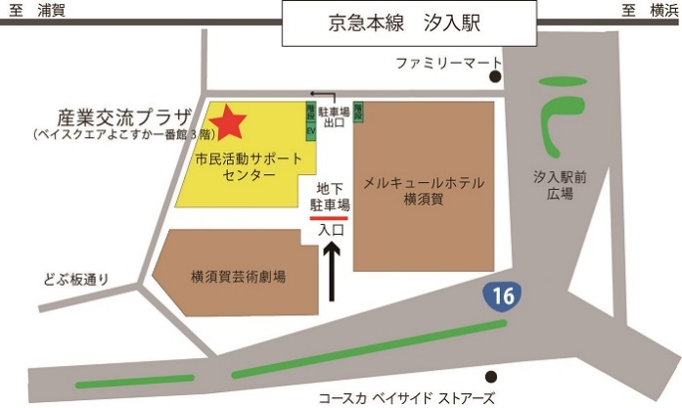

新型コロナウィルス感染防止対策のため、ご来場の際はマスクの着用をお願いします。会場入り口で手指消毒と検温にご協力ください。体調のすぐれない方は参加をご遠慮ください。ご理解とご協力をお願いいたします。

お申込みは・・・参加申込書に必要事項ご記入の上、
サポートセンターまでお持ちいただくか、
郵送、FAX、またはE-mailでお申込みください。
（FAX送信の際は受信確認のお電話をお願いします。）

お問い合わせ→→横須賀市立市民活動サポートセンター
〒238-0041横須賀市本町3-27
TEL：046-828-3130 FAX：046-828-3132
E-mail：info@yokosuka-supportcenter. jp

